主要任务

结合成本计划、进度计划内容，重新考虑课程项目的范围划分，加以调整细化，形成范围变更文档。

结合成本、进度计划内容，为本组课程项目制定进度计划，并以甘特图的方式呈现，并在甘特图中标明资源分配。

自学Git版本控制工具，各组在github上创建自己的Git库用作管理所有配置项信息（包含所有已完成的文档），合理分配权限、设置分支。

小组会议讨论结果

经过小组讨论，认为项目之前设计的功能不够完善得体，决定部分进行修改，并形成新的结构图供后续使用

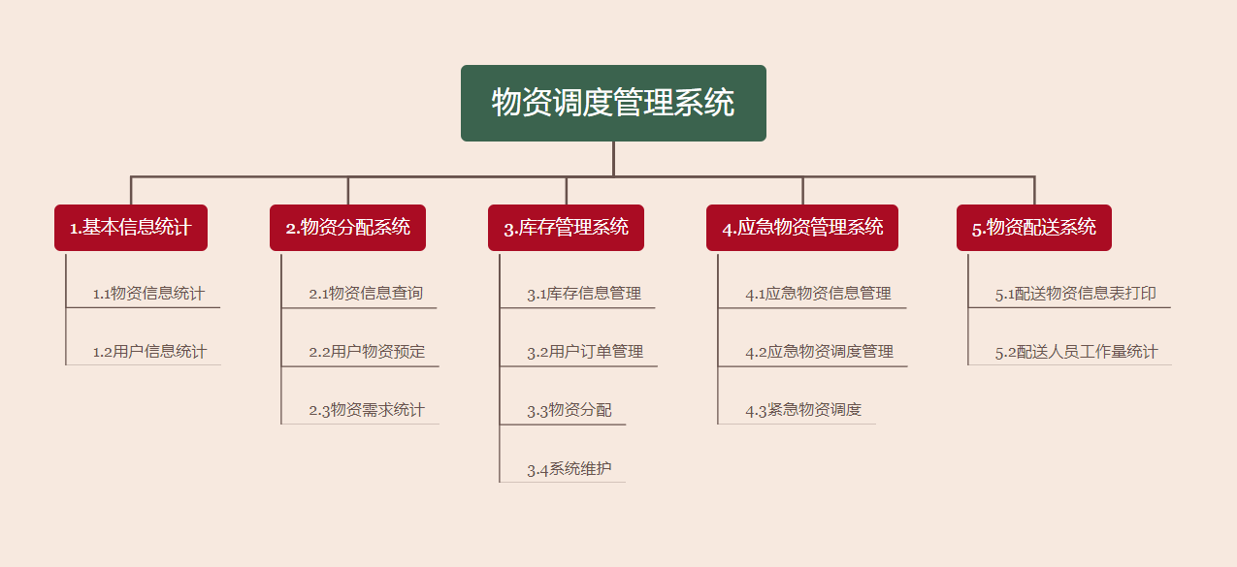

任务分配

范围变更文档：赵阳、李东阳、张国荣、林思桂

甘特图：秦玉杰、刘莹、康超

Git库建立：刘健东、金麒麟、刘祥洁